BAB IV
TEORI GRUP DALAM PENYELESAIAN
PERMAINAN RUBIK’S CUBE 3×3×3

Think of a scrambled Rubik’s Cube as a car you want to fix on your own. You not only need some tools but you need to know how to use them.
David Joyner, Adventures in Group Theory: Rubik’s Cube, Merlin’s Machine, and Other Mathematical Toys, 2008

- Penggunaan Komuter untuk Mengubah Posisi Subcube
Jika jumlah subcube yang sama yang dipengaruhi oleh $X$ dan $Y$ sedikit, maka dapat diasumsikan bahwa $X$ dan $Y$ “hamper komutatif. Sehingga efek dari $XYX^{-1}Y^{-1}$ akan mendekati identitas. Hal ini akan sangat berguna ketika Rubik’s Cube yang dimainkan hampir mencaai posisi solved, penerapan komuter dari gerakan tertentu tidak akan berpengaruh banyak terhadap subcube yang telah tersusun dengan benar, dan efek dari gerakan dapat ditujukan pada subcube yang masih teracak tanpa mengacak kembali posisi-posisi yang sudah benar.
Faktanya, jika pada Rubik’s Cube terdapat satu subcube yang dipengaruhi oleh $X$ dan $Y$, dan tidak ada subcube lain yang dipengaruhi oleh $X$ dan $Y$, maka $XYX^{-1}Y^{-1}$ akan membentuk sebuah 3-sikel pada Rubik’s Cube, yakni terdapat subcube $a,b,c$ sedemikian hingga ${XYX}^{-1}Y^{-1}$ akan memindahkan $a$ ke $b$, $b$ ke $c$, $c$ ke $a$, dan tidak mempengaruhi subcube yang lain.
Contoh:
- Sikel 3 corner
$X=LDL^{-1}$ menggerakkan subcube $ufl$ dari layer atas dan tidak mengubah subcube lain pada layer tersebut.
$Y=U$ hanya menggerakkan layer atas.
Jadi hanya subcube $ufl$ yang dipengaruhi oleh $X$ dan $Y$.
Berdasarkan fakta yang telah dijelaskan di atas,
$XYX^{-1}Y^{-1}$ $=LDL^{-1}U{\left(LDL^{-1}\right)}^{-1}U^{-1}$
$=LDL^{-1}U\left({LD}^{-1}L^{-1}\right)U^{-1}$.
Adalah 3-sikel corner subcube.
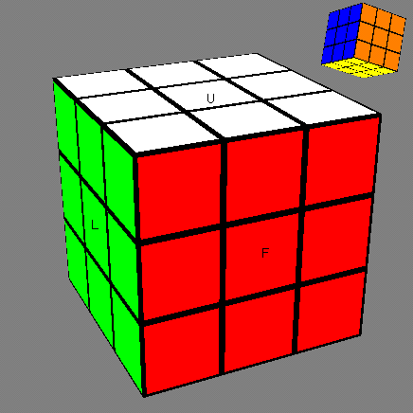 $\underset{→}{LDL^{-1}}$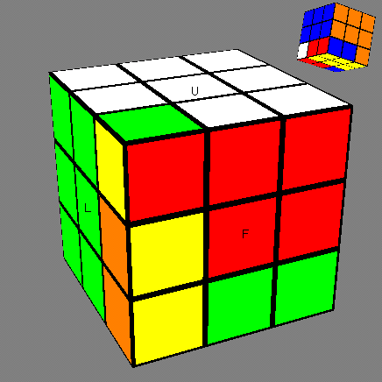 $\underset{→}{U}$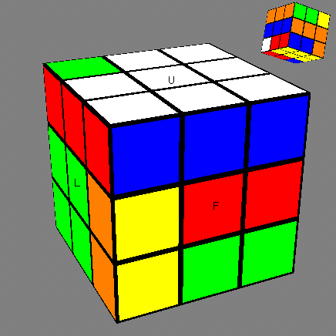 $\underset{→}{{\left(LDL^{-1}\right)}^{-1}}$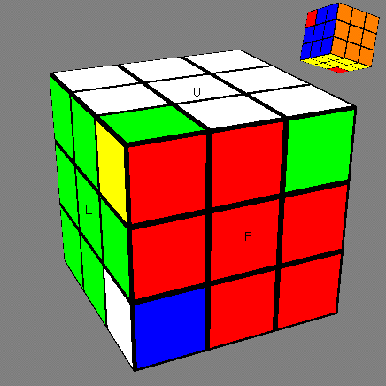
Gambar 4.1 $XYX^{-1}Y^{-1}$
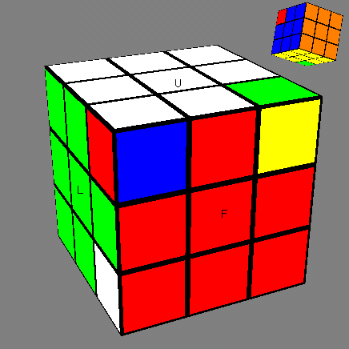
Gambar 4.2 Berurutan dari kiri${\left(XYX^{-1}Y^{-1}\right)}^{2}$ dan ${\left(XYX^{-1}Y^{-1}\right)}^{3}$
- Sikel 3 edge
Misalkan $X=R_{S}$ dan $Y=U^{2}$, maka $XYX^{-1}Y^{-1}=R_{S}U^{2}{R^{-1}}_{S}U^{2}$ akan menggerakkan tiga edge subcube pada layer bawah, depan, dan belakang secara siklik.
$\underset{→}{R_{S}U^{2}{R^{-1}}_{S}U^{2} }$ 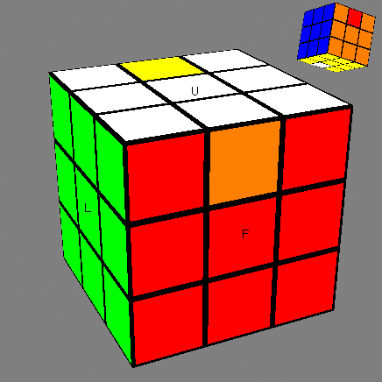 $\underset{→}{{\left(R_{S}U^{2}{R^{-1}}_{S}U^{2} \right)}^{2}}$ 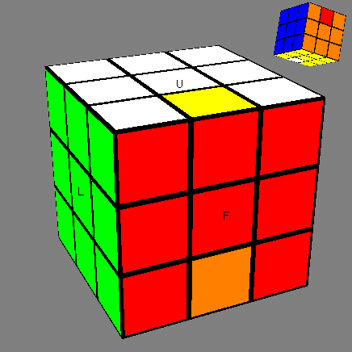 $\underset{→}{{\left(R_{S}U^{2}{R^{-1}}_{S}U^{2} \right)}^{3}}$
Gambar 4. 3 Berurutan dari kiri atas $XYX^{-1}Y^{-1}$, ${\left(XYX^{-1}Y^{-1}\right)}^{2}$ dan ${\left(XYX^{-1}Y^{-1}\right)}^{3}$
- Penggunaan Konjugator untuk Mengubah Posisi Subcube
Jika $X$ dan $Z$ adalah dua gerakan pada Rubik’s Cube, kita dapat membuat gerakan baru $ZXZ^{-1}$. Gerakan ini disebut konjugasi dari $X$. Konjugasi mengubah subcube yang sejenis namun terletak pada posisi yang berbeda. Misalnya jika $X$ menukar posisi dua edge, maka $ZXZ^{-1}$ juga menukar dua edge namun pada edge yang berbeda. Jika $X$ menggerakkan tiga edge secara siklik, maka $ZXZ^{-1}$ jua menggerakkan tiga edge secara siklik namun pada edge yang berbeda.
Contoh:
Misalkan ${X=R}_{S}U^{2}{R^{-1}}_{S}U^{2}$, dan $Z=F^{2}U$, maka
$ZXZ^{-1}=\left(F^{2}U\right)R_{S}U^{2}{R^{-1}}_{S}U^{2}\left(U^{-1}F^{2}\right)=F^{2}UR_{S}U^{2}{R^{-1}}_{S}U^{1}F^{2}$.
- $Z$ menggerakkan tiga edge subcube yang ingin kita gerakkan secara siklik, ke layer kanan, depan, dan kiri.
- $X$ menggerakkan edge $fd,uf,ub$ secara siklik.
- Mengambalikan tiga edge subcube kembali ke tempat yang seharusnya dengan memperbaiki efek yang ditimbulkan oleh $Z$.
$\underset{→}{F^{2}U }$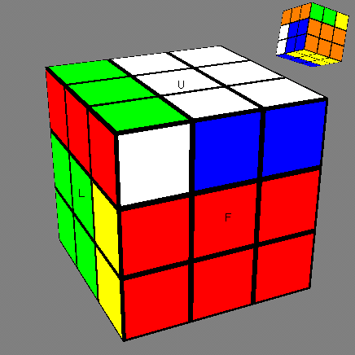 $\underset{→}{R_{S}U^{2}{R^{-1}}_{S}U^{2} }$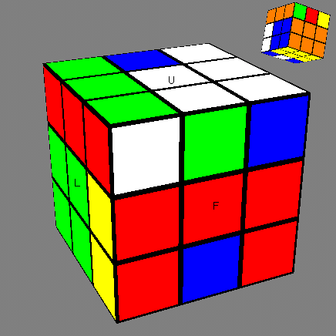 $\underset{→}{\left(U^{-1}F^{2}\right) }$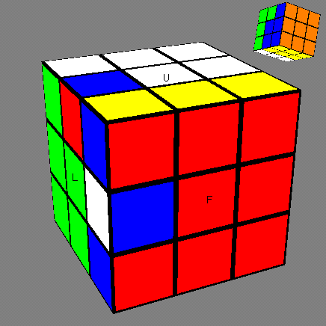
Gambar 4.4 $ZXZ^{-1}$
Perlu diperhatikan bahwasanya dalam mengoperasikan Rubik’s Cube, terdapat hal-hal yang tidak mungkin dilakukan. Berikut ini adalah gerakan-gerakan yang tidak mungkin dilakukan tanpa mempengaruhi subcube yang lain.
- Membalik satu edge.
- Menukar posisi dua dua subcube.
- Mengubah orientasi satu corner.
- Strategi untuk Menyelesaikan Rubik’s Cube
Ada beberapa ide dasar dalam menyelesaikan Rubik’s Cube:
- Dengan mengabaikan orientasi, pertama pastikan posisi corner subgroups dapat disesuaikan dengan center subgroup menggunakan twist (memutar) dan flips (membalik).
- Dengan mengabaikan orientasi, yang kedua pastikan edge subgroups dapat disesuaikan dengan center subgroup menggunakan flips.
- Perbaiki orientasi corner subcubes menggunakan twist.
- Perbaiki orientasi edge subcubes menggunakan flips.
Berikut adalah algoritma yang diperlukan dalam melengkapi langkah-langkah di atas. Algoritma ini telah disederhanakan dengan menerapkan konjugasi dan komutator.
Tabel 4.1 Algoritma Penyelesaian Rubik’s Cube
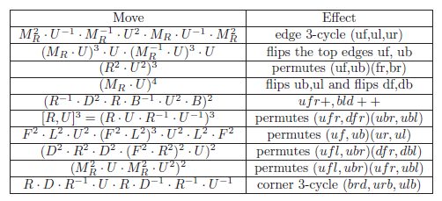
- Metode Subgrup
Salah satu pendekatan untuk menyelesaikan Rubik’s Cube adalah dengan menggunakan computer untuk membentuk serangkaian subgrup tertentu
$$G_{n}=\left\{e\right\}<G_{n-1}<…<G_{1}<G_{0}=G,$$
dimana $G=\left\{F,R,B,L,U,D\right\}$ adalah Rubik’s Cube grup, yang memperbolehkan penerapan strategi berikut:
- Melambangkan posisi pada Rubik’s Cube dengan elemen $g_{0}∈G$.
- Menentukan himpunan complete representative coset dari $G_{k+1}/G_{k}$:
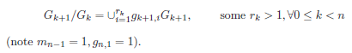
- (langkah 1) Jika $g_{0}∈g_{1,i}G_{1}$ (dimana $i=\left\{1,…,n_{1}\right\}$ maka misalkan $g_{1}=g_{1,i}$ dan ${g'}_{1}={g'}_{1}g_{0}$ (catatan ${g'}_{1}∈G_{1}$).
- (langkah induksi) Jika ${g'}_{k}∈G_{k}$ telah didefinisikan dan jika ${g'}_{1}∈{g'}_{k+1,j}G_{k}$ (dimana $j∈\left\{1,…{,n}_{1}\right\}$, maka misalkan $g_{k+1}=g_{k+1},j$ dan ${g'}_{k+1}={g^{-1}}_{k+1}{g'}_{k}$ (catatan ${g'}_{k+1}∈G_{k+1}$).
- Didapatkan $1={g^{-1}}_{n}{g^{-1}}_{n-1}{g^{-1}}_{n-2}…{g^{-1}}_{1}{g^{-1}}_{0}$, jadi
$g_{0}=g_{1}g_{2}…g_{n-1}g_{n}$.
- Corner-Edge Method
Misalkan $G_{1}$ menotasikan subgrup yang tidak memindahkan corner, $G_{2}$ menotasikan subgrup yang tidak memindahkan corner atau edge, dan $G_{3}$ menotasikan subgrup memindahkan corner atau edge dan tidak mengorientasikan corner. Dan misalkan $G_{4}=\left\{e\right\}$:
$$G_{4}=\left\{e\right\}⊂G_{3}⊂G_{2}{⊂G}_{1}{⊂G}_{0}=G.$$
- Lambangkan posisi pada Rubik’s Cube dengan elemen $g_{0}∈G$.
- Misalkan $g_{1}$ menotasikan gerakan yang memindahkan semua corner ke posisi yang tepat (pada posisi solved dan memungkinkan untuk di-twist), maka ${g^{-1}}_{1}g_{0}∈G_{1}$. Misalkan ${g'}_{1}{{=g}^{-1}}_{1}g_{0}$.
- Misalkan $g_{2}$ menotasikan gerakan yang memindahkan semua edge ke posisi yang tepat (pada posisi solved dan memungkinkan untuk mengorientasikan corner dan edge), dan membiarkan semua bagian yang belum dipermutasikan, maka ${g^{-1}}_{2}{g'}_{1}∈G_{2}$. Misalkan ${g'}_{2}{{=g}^{-1}}_{2}{g'}_{1}$.
- Misalkan $g_{3}$ menotasikan gerakan yang “menyelesaikan” semua corner (memutar semua corner pada orientasi yang benar dan membalik beberapa edge) tapi tidak mempermutasikan subcube manapun, maka ${g^{-1}}_{3}{g'}_{2}∈G_{3}$. Misalkan ${g'}_{3}{{=g}^{-1}}_{3}{g'}_{2}$.
- Misalkan $g_{4}$ menotasikan gerakan yang “menyelesaikan” semua edge (membalik seluruh edge tersebu ke arah yang benar) dan membiarkan semua facet lain.
- Solusinya adalah $g_{0}=g_{1}g_{2}g_{3}g_{4}$.
- Thistlethwaite’s Method
Morwen Thistlethwaite adalah matematikawan seangkatan dengan David Singmaster yang menemukan metode subgrup terbaik untuk menyelesaikan Rubik’s Cube. Dia menggunakan
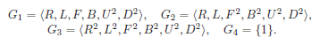
- Kociemba’s Method
Pada awaal tahun 1990-an, Herbert Kociemba mengembangkan algoritma temuan Thistlethwaite, dan menyebut algoritmanya dengan “algoritma dua-fase”. Kociemba mereduksi grup penghubungnya hingga dua grup saja:
- $G_{0}=〈F,R,B,L,U,D〉$,
- $G_{1}=〈F^{2},R,B^{2},L,U^{2},D^{2}〉$,
- $G_{2}=e$.

